章末综合测评(二)
(时间：60分钟 满分：100分)
一、选择题(本题共8小题，每小题6分．在每小题给出的四个选项中，第1～5题只有一项符合题目要求，第6～8题有多项符合题目要求．全部选对的得6分，选对但不全的得3分，有选错的得0分)
1．(2016·海淀区高一检测)下列四幅图中，能大致反映自由落体运动图象的是( )
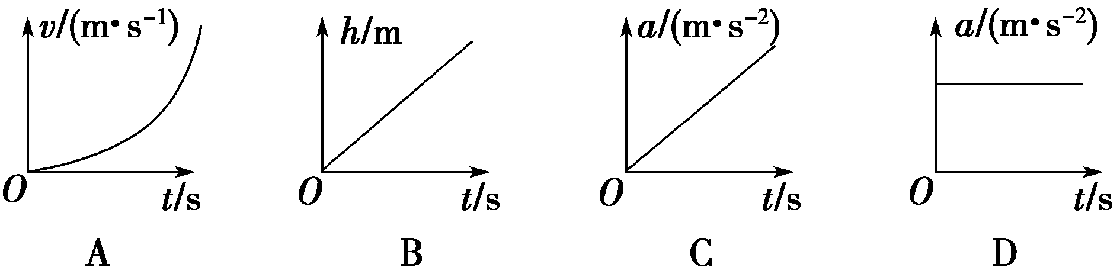
【解析】 自由落体运动是初速度为零的匀加速直线运动，故它的vt图象是一过原点的倾斜直线，at图象是一平行时间轴的直线，故D对，A、C错；B图中的图象表示物体匀速下落．故应选D.
【答案】 D
2．长为5 m的竖直杆下端距离一竖直隧道口5 m，若这个隧道长也为5 m，让这根杆自由下落，它通过隧道的时间为(g取10 m/s²)( ) 【导学号：16190100】
A. s B．(－1)s
C．(＋1)s D．(＋1)s
【解析】 画出直杆穿过隧道的图示，
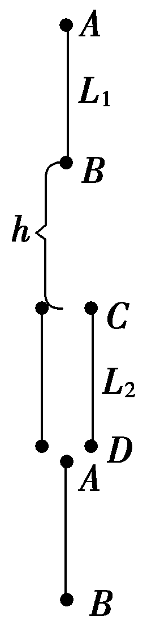
Δt＝－＝s＝(－1)s，故选项B正确．
【答案】 B
3．(2016·榆林高一检测)做匀加速直线运动的质点在第一个7 s内的平均速度比它在第一个3 s内的平均速度大6 m/s，则质点的加速度大小为( )
A．1 m/s² B．1.5 m/s²
C．3 m/s² D．4 m/s²
【解析】 根据匀变速直线运动的规律可知，第一个3 s内的平均速度为第1.5 s末的速度；第一个7 s内的平均速度为第3.5 s末的速度；则有：a＝＝ m/s＝3 m/s²；故选C.
【答案】 C
4．(2016·漳州高一检测)汽车在水平公路上运动时速度为36 km/h，司机突然以2 m/s²的加速度刹车，则刹车后8 s汽车滑行的距离为( )
A．25 m B．16 m
C．50 m D．144 m
【解析】 初速度 v₀＝36 km/h＝10 m/s.
选汽车初速度的方向为正方向．设汽车由刹车开始到停止运动的时间为t₀，则由v_{t}＝v₀＋at＝0得：
t₀＝＝ s＝5 s
故汽车刹车后经5 s停止运动，刹车后8 s内汽车滑行的距离即是5 s内的位移，为s＝(v₀＋v_{t})t₀＝(10＋0)×5 m＝25 m.
故选A
【答案】 A
5．两个质点A、B放在同一水平面上，由静止开始从同一位置沿相同方向同时开始做直线运动，其运动的vt图象如图1所示．对A、B运动情况的分析，下列结论正确的是( ) 【导学号：16190101】
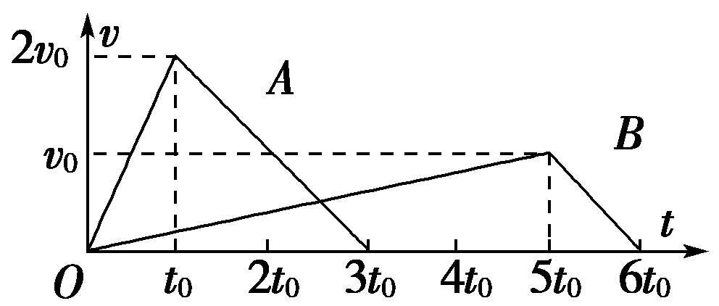
图1
A．A、B加速时的加速度大小之比为2∶1，A、B减速时的加速度大小之比为1∶1
B．在t＝3t₀时刻，A、B相距最远
C．在t＝5t₀时刻，A、B相距最远
D．在t＝6t₀时刻，A、B相遇
【解析】 由vt图象，通过斜率可计算加速度大小，加速时A、B的加速度大小之比10∶1，减速时A、B的加速度大小之比为1∶1，所以选项A错误；由A、B运动关系可知，当A、B速度相同时距离最远，所以选项B、C错误；由题意可知A、B是从同一位置同时开始运动的，由速度—时间图象可以算出运动位移，可知6t₀时刻，A、B位移相同，因此在此时刻A、B相遇，所以选项D正确．
【答案】 D
6．下列说法符合历史事实的是( )
A．在物理学的发展历程中，牛顿首先建立了平均速度、瞬时速度和加速度概念用来描述物体的运动
B．在物理学的发展历程中，伽利略首先建立了平均速度、瞬时速度和加速度概念用来描述物体的运动
C．伽利略研究自由落体运动时，遇到的困难是无法准确测量加速度
D．伽利略研究自由落体运动时，遇到的困难是无法准确测量瞬时速度
【解析】 在物理学的发展历程中，伽利略首先建立了平均速度、瞬时速度和加速度概念用来描述物体的运动，故A错误，B正确；伽利略研究自由落体运动时，遇到的困难是无法准确测量瞬时速度，故C错误，D正确．
【答案】 BD
7．做初速度不为零的匀加速直线运动的物体，在时间T内通过位移x₁到达A点，接着在时间T内又通过位移x₂到达B点，则以下判断正确的是( )
A．物体在A点的速度大小为
B．物体运动的加速度为
C．物体运动的加速度为
D．物体在B点的速度大小为
【解析】 根据匀变速直线运动某段时间内的平均速度等于中间时刻的瞬时速度知：v_{A}＝，故A正确；根据x₂－x₁＝at ²得物体运动的加速度为：a＝，故B错误，C正确；在该加速运动过程中有：v_{B}＝v_{A}＋aT＝＋＝，故D正确．
【答案】 ACD
8．(2016·绵阳高一检测)某高速列车沿直线运动的vt图象如图2所示，则该列车( ) 【导学号：16190102】
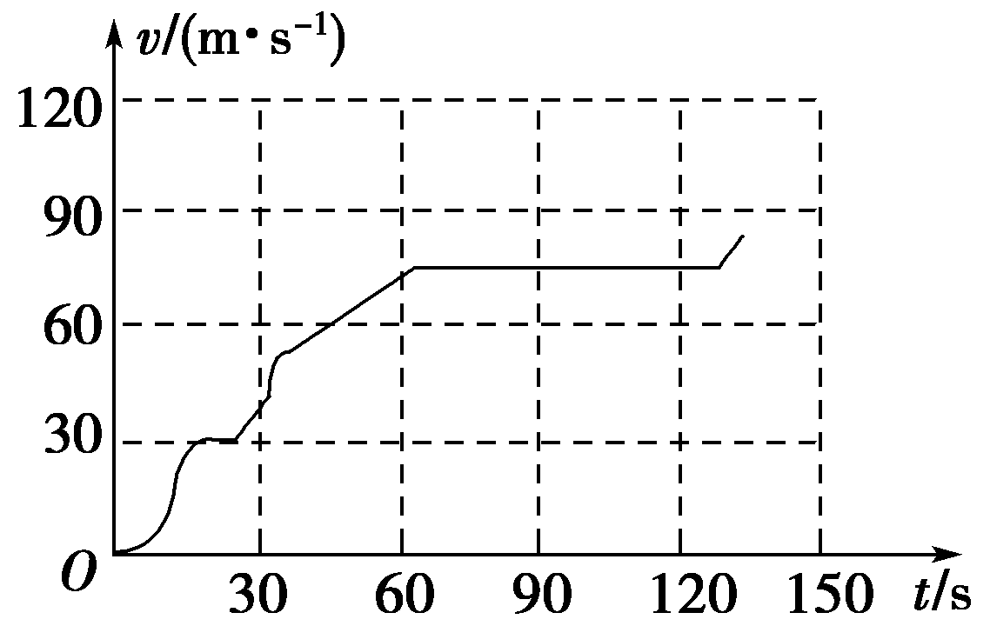
图2
A．0～30 s时间内的位移等于9×10² m
B．30 s时刻的速度大于30 m/s
C．0～60 s时间内做匀加速运动
D．90～120 s时间内做匀速运动
【解析】 根据图象的“面积”看出0～30 s时间内的位移小于×60×30 m＝9×10² m，故A错误；由图看出，30 s时的速度大于30 m/s，故B正确；0～60 s时间内，由于图线切线的斜率是变化的，说明列车的加速度是变化的，则列车做的是变加速运动，故C错误；90 s～120 s时间内列车的速度不变，说明做匀速运动．故D正确．
【答案】 BD
二、非选择题(本题共4小题，共52分．按题目要求作答．)
9．(12分)(2016·七台河高一检测)如图3所示，某同学在做“研究匀变速直线运动”实验中，由打点计时器得到表示小车运动过程的一条清晰纸带，纸带上两相邻计数点的时间间隔为T＝0.10 s，其中s₁＝7.05 cm、s₂＝7.68 cm、s₃＝8.33 cm、s₄＝8.95 cm、s₅＝9.61 cm、s₆＝10.26 cm，则打A点时小车瞬时速度的大小是________m/s，小车运动的加速度计算表达式为a＝________，加速度的大小是________ m/s²(计算结果保留两位有效数字)．
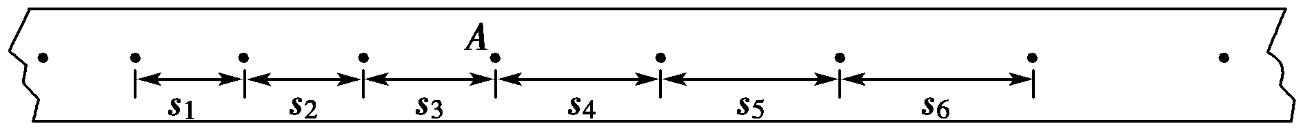
图3
【解析】 利用匀变速直线运动的推论得：
v_{A}＝＝0.86 m/s.
由于相邻的计数点间的位移之差不等，故采用逐差法求解加速度．
根据匀变速直线运动的推论公式Δx＝aT ²可以求出加速度的大小，
得：s₄－s₁＝3a₁T ²
s₅－s₂＝3a₂T ²
s₆－s₃＝3a₃T ²
为了更加准确的求解加速度，我们对三个加速度取平均值
得：a＝(a₁＋a₂＋a₃)
小车运动的加速度计算表达式为
a＝
代入数据得a＝0.64 m/s².
【答案】 0.86 0.64
10．(12分)(2016·重庆高一检测)飞机受阅后返回某机场，降落在跑道上减速过程简化为两个匀减速直线运动．飞机以速度v₀着陆后立即打开减速阻力伞，加速度大小为a₁，运动时间为t₁；随后在无阻力伞情况下匀减速直至停下．在平直跑道上减速滑行总路程为s.求：第二个减速阶段飞机运动的加速度大小和时间. 【导学号：16190103】
【解析】 如图，A为飞机着陆点，AB、BC分别为两个匀减速运动过程，C点停下．
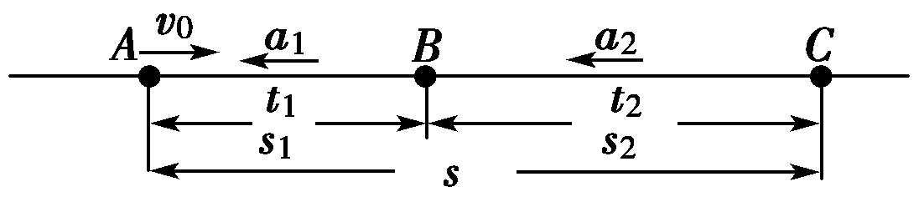
A到B过程，依据运动学规律有：
s₁＝v₀t₁－a₁t
v_{B}＝v₀－a₁t₁
B到C过程，依据运动学规律有：
s₂＝v_{B}t₂－a₂t
0＝v_{B}－a₂t₂
A到C过程，有：s＝s₁＋s₂
联立解得：
a₂＝
t₂＝.
【答案】 .
11．(14分)甲车以加速度3 m/s²由静止开始做匀加速直线运动．乙车落后2 s在同一地点由静止开始以加速度6 m/s²做匀加速直线运动．两车的运动方向相同，求： 【导学号：16190104】
(1)在乙车追上甲车之前，两车距离的最大值是多少？
(2)乙车出发后经多长时间可追上甲车？此时它们离出发点多远？
【解析】 (1)两车距离最大时速度相等，设此时乙车已运动t秒，则甲、乙两车的速度分别是
v₁＝3×(t＋2) m/s，
v₂＝6×t m/s＝6t m/s，
由v₁＝v₂得：t＝2 s，由x＝at ²知，两车距离的最大值
Δx＝a_{甲}(t＋2)²－a_{乙}t ²
＝×3×4² m－×6×2² m
＝12 m.
(2)设乙车出发后经t′秒追上甲车，则
x₁＝a_{甲}(t′＋2)²＝×3×(t′＋2)² m，
x₂＝a_{乙}t′²＝×6×t′²m
由x₁＝x₂代入数据，
求得t′＝(2＋2)s.
将所求得时间代入位移公式可得x₁＝x₂≈70 m.
【答案】 (1)12 m (2)(2＋2) s 70 m
12．(14分)(2016·天津高一检测)短跑运动员完成100 m赛跑的过程可简化为匀加速直线运动和匀速直线运动两个阶段．一次比赛中，某运动员用11.00 s跑完全程．已知运动员在加速阶段的第2 s内通过的距离为7.5 m，求该运动员的加速度及在加速阶段通过的距离．
【解析】 根据题意，在第1 s和第2 s内运动员都做匀加速直线运动，设运动员在匀加速阶段的加速度为a，在第1 s和第2 s内通过的位移分别为s₁和s₂，
由运动学规律得s₁＝at
s₁＋s₂＝a(2t₀)²
t₀＝1 s
联立解得a＝5 m/s²
设运动员做匀加速运动的时间为t₁，匀速运动的时间为t₂，匀速运动的速度为v，跑完全程的时间为t，全程的距离为s，依题意及运动学规律，得
t＝t₁＋t₂
v＝at₁
s＝at＋vt₂
设加速阶段通过的距离为s′，
则s′＝at
求得s′＝10 m.
【答案】 5 m/s² 10 m

